AI Training in Macau 案例一讲稿
小叶学姐教英语 从一个形象到可复用内容生产线
建议时长 约 45 至 55 分钟 ｜ 使用语言 中文讲述 配合三语课件
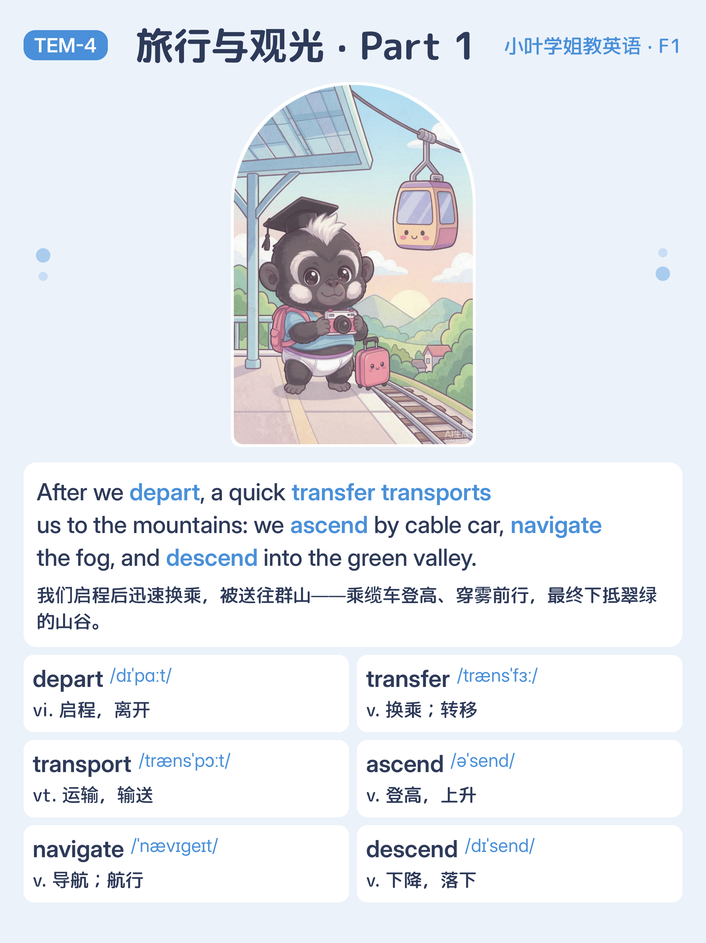
案例画面预览

讲述目的
这不是一个讲“AI多快”的案例。我们要追问的是，一个人怎样把模糊想法变成清晰标准，怎样在不满意时介入，又怎样让一次成功变成下一次还能成功。
使用方式 | 建议做法
讲稿定位 | 这是一份可直接开口讲的提示稿，不要求逐字照读。先让学生观察与判断，再补充案例信息。
课堂节奏 | 讲述段落控制在一至两分钟；标有活动的页面先留出学生发言时间，再揭示课件答案。
人的视角 | 持续追问人在何处发现问题、作出决定、否决方案、协商标准并承担交付责任。

进入案例

第 01 页 三天能把一个想法做成什么
课堂环节 快速观察
先不要解释流程，直接把最终海报亮出来。请大家看十秒钟，然后说说自己最先注意到的是角色、文字，还是整体风格。我要把注意力从“AI画得不错”带到“这是一件被设计出来的产品”。

第 02 页 先拆成品 一张海报交付了什么
课堂环节 同伴分享
带学生逐层拆解：角色形象负责识别，目标词负责学习，版式负责阅读顺序，品牌信息负责系列感。强调交付物看起来是一张图，背后其实包含多项需要稳定复现的决定。

第 03 页 开放讨论 最初制作时什么最重要
课堂环节 开放讨论
让学生自由发言，不急着给答案。有人会说提示词，有人会说绘画能力。我最后把观点收回来：最重要的是先确认给谁看、希望他学到什么，以及哪些视觉与内容元素不能漂移。

把想法变成约束

第 04 页 AI动手之前先拍板四类顶层决策
课堂环节 讲述
这四类决定是人的第一轮工作：角色是谁、内容教什么、产品长什么样、怎样判断合格。AI可以提出选项，但项目负责人要承担取舍，不能把互相矛盾的偏好一起塞进提示词。

第 05 页 甲乙双方怎样把模糊想法变成可执行需求
课堂环节 对话观察
展示聊天截图时，请学生留意需求不是一次说完的。人的工作是不断补充边界、确认理解、用例子排除歧义。所谓会提问，更多时候是会回应一个不够准确的结果。

第 06 页 IP不仅是一张可爱图片而且是一套稳定约束
课堂环节 微讨论
我会用“换一张图还能认出来吗”来解释IP。稳定的不只是脸，还包括比例、表情、颜色、字体、语气和常用版式。只有这些约束留下来，角色才不会在每次生成中变成陌生人。

第 07 页 IP的可复现性 如果明天换一个AI项目还能继续吗
课堂环节 交接讨论
请学生站在接手者角度回答：上一位协作者必须留下什么。答案不只是一段提示词，还应有角色锚、品牌色、字体、数据结构、模板、命名规则、脚本和验收样例。更关键的是一开始就有建立资产的意识。

第 08 页 一个可交接资产包至少有六层
课堂环节 资产盘点
逐层解释资产包，并提醒学生不要等到项目结束才整理。每当一次选择被验证有效，就把它从聊天记录里提炼出来，放进可以复用的文件。资产包是团队记忆，也是人与不同AI继续合作的共同语言。

从样例走向规模

第 09 页 小叶学姐教英语和雅思大鹅老师有哪些区别
课堂环节 对比观察
把两组作品并排看。差别不只是画风，而是生产逻辑：无文字底图让视觉生成与文字排版分开，修改词汇时不用重画角色，中文、英文和繁体版也更容易保持一致。

第 10 页 一份验收样例只放一张图够吗为什么
课堂环节 判断讨论
一张好图可能只是偶然。五张旅行主题的意义，是让不同词汇、场景和文字长度同时接受检验。我要学生理解，验收样例要覆盖变化，才能判断规则是不是真的稳定。

第 11 页 人的价值 审阅判断与介入
课堂环节 讲述
这里讲人的第二类工作。我们不是只负责点“生成”，而是要逐项看角色是否走样、文字是否可读、词义是否准确、页面是否像同一套产品，并在发现偏差时明确介入。

第 12 页 为什么要高亮目标词
课堂环节 微讨论
先让学生回答，再讨论学习者视线。高亮不是装饰，它告诉读者这一页要学什么，也把词汇、图片和语境连接起来。人的判断在于决定何时强调、强调多少，避免整页都是重点。

第 13 页 真实难点藏在字符边界与渲染结果里
课堂环节 故障判断
目标词高亮看似简单，实际会遇到词形变化、标点、换行和字体渲染。这里不要把重点放在代码，而要指出人必须用真实页面验收；“逻辑写对了”和“用户看对了”是两回事。

第 14 页 五段式模板把视觉层级固定下来
课堂环节 版式拆解
引导学生看清模板怎样规定标题、语境、目标词、释义和品牌位置。模板不是限制创意，而是让注意力留给真正变化的内容，也让一组作品能够形成系列。

第 15 页 规模化时变化与一致性必须同时存在
课堂环节 分类讨论
请学生找出哪些元素应该固定，哪些元素应该变化。固定角色和版式，变化主题、语境和插图。规模化不是把同一张图复制很多次，而是让变化发生在可控范围内。

从文件走向产品

第 16 页 产品经理的思维是什么 整体架构先于一次性产品交付
课堂环节 头脑风暴
这一页把视角拉远：如果后面还要持续发布，就要提前考虑内容结构、入口、更新方式和用户路径。产品经理思维不是多画流程图，而是让今天的决定不妨碍明天继续做。

第 17 页 单个HTML为什么还不是完整网站
课堂环节 问题发现
一个HTML可以展示成果，但用户还需要首页、导航、移动端体验、稳定链接和更新机制。请学生想象把文件发给父母或同学之后，对方下一步会问什么，由此理解产品落地的缺口。

第 18 页 复用已有站点比从零建站多了什么
课堂环节 讲述
复用站点并不只是复制页面。人要判断新内容放在哪里、是否破坏原有结构、旧用户能否理解、更新后是否仍然正常。已有系统带来了基础，也带来了需要尊重的约束。

第 19 页 从一次性产品到规模化制作再到自动化生产
课堂环节 阶段排序
把三阶段讲成能力递进：先证明一个样例能用，再证明一批内容能稳定生产，最后才把成熟步骤交给自动化。顺序一旦倒过来，自动化只会更快地制造不合格内容。

第 20 页 上线当天三个用户故障同时出现
课堂环节 故障排序
这一页要让学生感受真实产品的不确定。不要把故障讲成AI或程序员的失败，而是问：作为负责人，先修哪一个，凭什么？人的价值体现在优先级、沟通和验收。

第 21 页 自动化并不是一蹴而就
课堂环节 流程复述
三个步骤要慢下来讲：先提出清晰需求；再经过多次沟通、审阅、判断和介入做出成功产品；最后才把已经跑通的流程变成流水线。自动化是经验被整理后的结果。

回到人的价值

第 22 页 人在共创中不是提需求的人这么简单
课堂环节 角色回顾
请学生回看整个案例，人的角色不断变化：提出问题、定义标准、选择方案、否决结果、修复体验、组织资产。人不是站在流程外给命令，而是一直处在责任链条中。

第 23 页 可交付的小叶学姐教英语需要两套证据
课堂环节 证据核对
第一套证据证明产品能看、能读、能学；第二套证据证明它能稳定复现、可以交接、能够继续生产。只有作品截图，没有过程与复现证据，还不能说明项目真的可交付。

第 24 页 课后实践 把自己的想法画成一张蓝图
课堂环节 课后实践
让学生只回答五个问题：服务谁、痛点是什么、有哪些做法可借鉴、准备做什么和准备哪些资产、人与AI如何分工、交付后怎样继续。先画清楚，再考虑工具。

第 25 页 学期项目预告 产出一个可供交付的产品
课堂环节 项目说明
说明形式与内容都开放，但要面对真实使用者。三至四人组队，中期报告展示问题与进度，期末展示可用成果、过程证据和下一步。让学生从今天开始留存决策与试用记录。

第 26 页 Takeaway 每人一句话
课堂环节 一句话分享
最后不做长总结。请每个人说一句今天带走的认识，可以是一个决定、一种方法，也可以是一个仍想追问的问题。教师只需要把重复出现的关键词写在屏幕上。

结束提醒
不要用“AI替我们完成了什么”结束案例。请回到学生自己的项目：下一次制作时，他们准备先看见谁的问题，留下什么证据，又愿意在哪个节点亲自判断并介入。

